### **AFD: Смена контрагента на "Покупатель Beru.ru"**

#### **Вводные:** Смена контрагента на “Покупатель Beru.ru” . На ежедневной основе.

**Исполнители**: *Сотрудники отдела Бэк-Офис*

**Частотность:** *Ежедневно*

**Время выполнения:**

**Учет времени:** *Обязательный*

**Грейд задачи:**

|  |  |  |
| --- | --- | --- |
|  |  |  |

### **Данные для входа и выполнения**

1. [Фильтр в МС](https://online.moysklad.ru/app/#finance?global_financeLinkedFilter=not%20distributed&global_financeAgentFilter=%5B99258d24-5579-11e7-7a69-93a7000b405a%5C%5C,%D0%9E%D0%9E%D0%9E%20%22%D0%AF%D0%9D%D0%94%D0%95%D0%9A%D0%A1%22%5C%5C,%5C%5C,Company;63f7b20a-3d64-11ed-0a80-08790034d550%5C%5C,%D0%9E%D0%9E%D0%9E%20%22%D0%A1%D0%91%D0%95%D0%A0%D0%91%D0%90%D0%9D%D0%9A%20%D0%A4%D0%90%D0%9A%D0%A2%D0%9E%D0%A0%D0%98%D0%9D%D0%93%22%5C%5C,%5C%5C,Company;2d96344f-1bbe-11ee-0a80-0c2c0017c782%5C%5C,%D0%91%D0%90%D0%9D%D0%9A%20%D0%93%D0%9F%D0%91%20(%D0%90%D0%9E)//40702810892000001975%20%D0%98%D0%9D%D0%9D7727712331%20%D0%9E%D0%B1%D1%89%D0%B5%D1%81%D1%82%D0%B2%D0%BE%20%D1%81%20%D0%BE%D0%B3%D1%80%D0%B0%D0%BD%D0%B8%D1%87%D0%B5%D0%BD%D0%BD%D0%BE%D0%B9%20%D0%BE%D1%82%D0%B2%D0%B5%D1%82%D1%81%D1%82%D0%B2%D0%B5%D0%BD%D0%BD%D0%BE%D1%81%D1%82%D1%8C%D1%8E%20%22%D0%93%D0%9F%D0%91-%D1%84%D0%B0%D0%BA%D1%82%D0%BE%D1%80%D0%B8%D0%BD%D0%B3%22%5C%5C,%5C%5C,Company;3decdd1d-7ec9-11ee-0a80-0d1e0017c130%5C%5C,%D0%91%D0%90%D0%9D%D0%9A%20%D0%93%D0%9F%D0%91%20(%D0%90%D0%9E)%5C%5C,%5C%5C,Company;6f6a846a-8e6d-11e7-7a69-93a70030d4d3%5C%5C,%D0%90%D0%9E%20%22%D0%90%D0%BB%D1%8C%D1%84%D0%B0-%D0%91%D0%B0%D0%BD%D0%BA%22%5C%5C,%5C%5C,Company;782c484a-6749-11ea-0a80-03f900263ee6%5C%5C,%D0%9F%D0%BE%D0%BA%D1%83%D0%BF%D0%B0%D1%82%D0%B5%D0%BB%D1%8C%20Beru.ru%5C%5C,%5C%5C,Company;988e7cc5-5732-11e7-7a69-93a70015d36b%5C%5C,%D0%90%D0%9E%20%22%D0%A0%D0%B0%D0%B9%D1%84%D1%84%D0%B0%D0%B9%D0%B7%D0%B5%D0%BD%D0%B1%D0%B0%D0%BD%D0%BA%22%20%D0%B3.%20%D0%9C%D0%BE%D1%81%D0%BA%D0%B2%D0%B0%5C%5C,%5C%5C,Company%5D,equals&global_operationApprovalState=1)

# 

##### **Шаг 1. Поиск платежей**

Открываем нераспределенные платежи (оперативка) по [Фильтру](https://online.moysklad.ru/app/#finance?global_financeLinkedFilter=not%20distributed&global_financeAgentFilter=%5B99258d24-5579-11e7-7a69-93a7000b405a%5C%5C,%D0%9E%D0%9E%D0%9E%20%22%D0%AF%D0%9D%D0%94%D0%95%D0%9A%D0%A1%22%5C%5C,%5C%5C,Company;63f7b20a-3d64-11ed-0a80-08790034d550%5C%5C,%D0%9E%D0%9E%D0%9E%20%22%D0%A1%D0%91%D0%95%D0%A0%D0%91%D0%90%D0%9D%D0%9A%20%D0%A4%D0%90%D0%9A%D0%A2%D0%9E%D0%A0%D0%98%D0%9D%D0%93%22%5C%5C,%5C%5C,Company;2d96344f-1bbe-11ee-0a80-0c2c0017c782%5C%5C,%D0%91%D0%90%D0%9D%D0%9A%20%D0%93%D0%9F%D0%91%20(%D0%90%D0%9E)//40702810892000001975%20%D0%98%D0%9D%D0%9D7727712331%20%D0%9E%D0%B1%D1%89%D0%B5%D1%81%D1%82%D0%B2%D0%BE%20%D1%81%20%D0%BE%D0%B3%D1%80%D0%B0%D0%BD%D0%B8%D1%87%D0%B5%D0%BD%D0%BD%D0%BE%D0%B9%20%D0%BE%D1%82%D0%B2%D0%B5%D1%82%D1%81%D1%82%D0%B2%D0%B5%D0%BD%D0%BD%D0%BE%D1%81%D1%82%D1%8C%D1%8E%20%22%D0%93%D0%9F%D0%91-%D1%84%D0%B0%D0%BA%D1%82%D0%BE%D1%80%D0%B8%D0%BD%D0%B3%22%5C%5C,%5C%5C,Company;3decdd1d-7ec9-11ee-0a80-0d1e0017c130%5C%5C,%D0%91%D0%90%D0%9D%D0%9A%20%D0%93%D0%9F%D0%91%20(%D0%90%D0%9E)%5C%5C,%5C%5C,Company;6f6a846a-8e6d-11e7-7a69-93a70030d4d3%5C%5C,%D0%90%D0%9E%20%22%D0%90%D0%BB%D1%8C%D1%84%D0%B0-%D0%91%D0%B0%D0%BD%D0%BA%22%5C%5C,%5C%5C,Company;782c484a-6749-11ea-0a80-03f900263ee6%5C%5C,%D0%9F%D0%BE%D0%BA%D1%83%D0%BF%D0%B0%D1%82%D0%B5%D0%BB%D1%8C%20Beru.ru%5C%5C,%5C%5C,Company;988e7cc5-5732-11e7-7a69-93a70015d36b%5C%5C,%D0%90%D0%9E%20%22%D0%A0%D0%B0%D0%B9%D1%84%D1%84%D0%B0%D0%B9%D0%B7%D0%B5%D0%BD%D0%B1%D0%B0%D0%BD%D0%BA%22%20%D0%B3.%20%D0%9C%D0%BE%D1%81%D0%BA%D0%B2%D0%B0%5C%5C,%5C%5C,Company%5D,equals&global_operationApprovalState=1)

По назначению платежа ищем те платежи, которые относятся к переводам от Яндекс. Назначение платежа выглядит следующим образом:

* Оплата услуг в соответствии договором № ОФ-___.
* ПЕРЕЧИСЛЕНИЕ ДЕНЕЖНЫХ СРЕДСТВ, ПОЛУЧЕННЫХ В СВЯЗИ С ИСПОЛНЕНИЕМ ПОРУЧЕНИЯ В СООТВЕТСТВИИ С УСЛОВИЯМИ ДОГОВОРА № _____. ПО ПОРУЧЕНИЮ ООО ЯНДЕКС

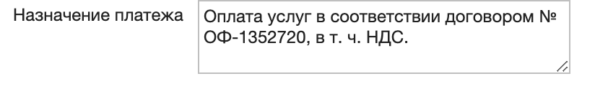

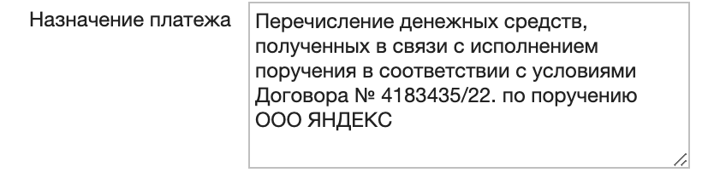

##### 

##### **Шаг 2. Проверка платежа**

Инструкция по распределению платежей относится только к реальным платежам, которые были импортированы в МС из банковской выписки. Она не применяется к виртуальным/техническим/процессинговым счетам, а также к платежам с комментариями, измененным или созданным вручную. **Проверить историю изменений.**

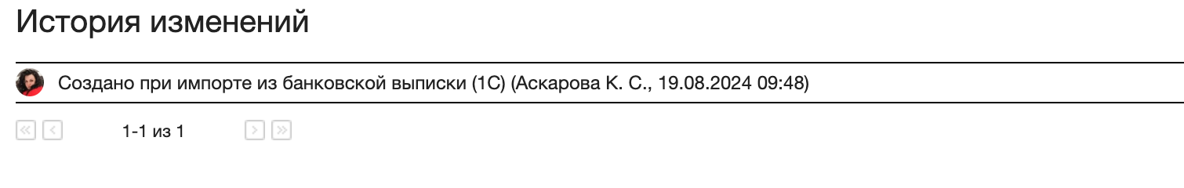

##### **Шаг 3. Изменение контрагента.**

Если платеж соответствует всем условиям, то меняем поле “Контрагент” - ставим контрагента “Покупатель Beru.ru”. Сохраняем платеж.

Если платеж соответствует **не** всем условиям, то просто пропускаем такой платеж.

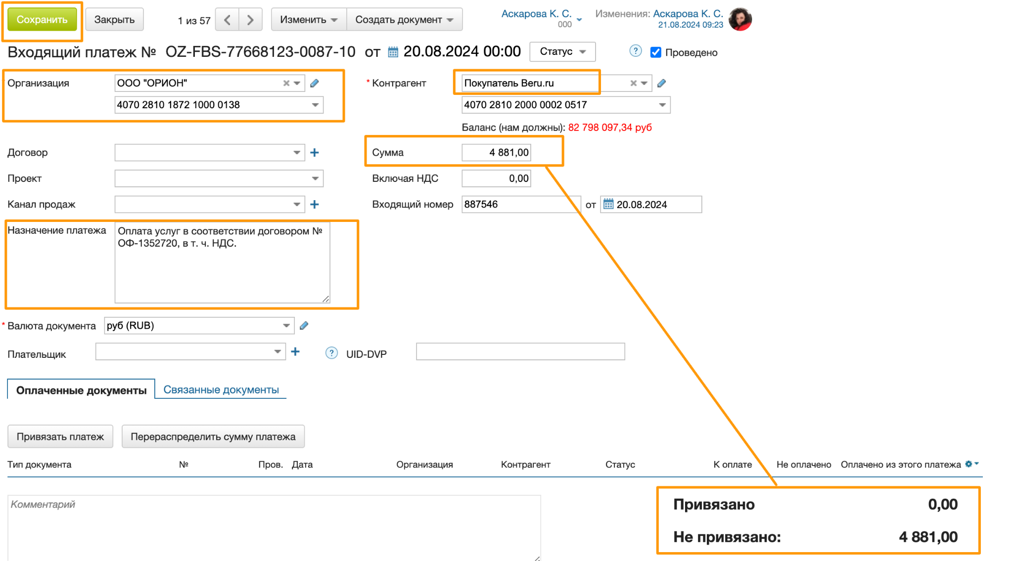

Обратите внимание!

Изначально в платеже может стоять любой контрагент, даже не относящийся к Яндексу, МС ставит автоматически. Например, ООО “СБЕРБАНК ФАКТОРИНГ”, ООО “Яндекс”, кто-то из сотрудников организации, Филиал банка ВТБ и т.д. Меняем этого контрагента на “Покупатель Beru.ru”